II TINJAUAN PUSTAKA
Hal kedua yang terdapat dalam laporan Proposal Penelitian ini yaitu tinjauan pustaka yang diperlukan untuk menambah wawasan bagi penulis dan pembacanya agar mendapat referensi dalam melakukan penelitian. Teori- teori yang berhubungan dengan penelitian ini diantaranya mengenai beras raskin, teknik penepungan, tepung beras, telur ayam ras, telur ayam kampung, telur bebek, air, kwetiau, sifat fungsional telur dan instrument Scanning Electron Microscope.
2.1. Beras Raskin
Raskin merupakan subsidi pangan dalam bentuk beras yang diperuntukkan bagi rumah tangga berpenghasilan rendah sebagai upaya dari pemerintah untuk meningkatkan ketahanan pangan dan memberikan perlindungan sosial pada rumah tangga sasaran. Keberhasilan Program Raskin diukur berdasarkan tingkat pencapaian indikator 6T, yaitu: tepat sasaran,tepat jumlah, tepat harga, tepat waktu, tepat kualitas,dan tepat administrasi. Program ini bertujuan untuk mengurangi beban pengeluaran Rumah Tangga Sasaran (RTS) melalui pemenuhan sebagian kebutuhan pangan pokok dalam bentuk beras dan mencegah penurunan konsumsi energi dan protein. Selain itu raskin bertujuan untuk meningkatkan/membuka akses pangan keluarga melalui penjualan beras kepada keluarga penerima manfaat dengan jumlah yang telah ditentukan (TNP2K, 2015).
Beras bahan makanan yang dihasilkan oleh padi. Meskipun sebagai bahan makanan pokok, beras dapat digantikan/disubsitusi oleh bahan makanan lainnya, namun padi memiliki nilai tersendiri bagi orang yang biasa makan nasi dan tidak dapat mudah digantikan oleh bahan makanan lainnya (Suparyono dan Agus, 1993).
Gambar 1. Beras Bulog (Raskin)
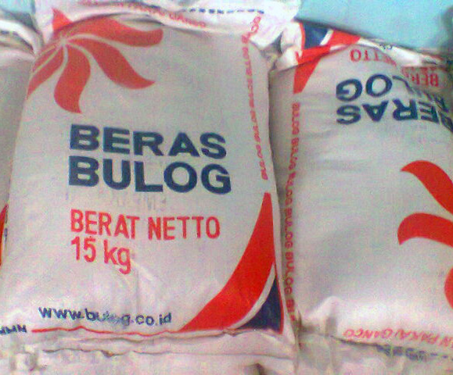
(Sumber : www.google.com// Beras bulog karung)
Beras menjadi pangan hampir seluruh penduduk Indonesia, tanpa terkecuali. Pangan beras menjadi pangan pokok favorit semua lapisan, kaya dan miskin. Berdasarkan sisi gizi dan nutrisi, beras memang relatif unggul dibandingkan dengan pangan lain. Seluruh bagian beras bisa dimakan. Kandungan energinya mencapai 360 kalori per 100 gram. Beras adalah sumber protein yang baik dengan kandungan protein 6,8 gram per 100 gram. Itulah sebabnya, di Indonesia, dalam neraca makanan, sumbangan beras terhadap energi dan protein masih sangat tinggi lebih dari55 persen. Seseorang yang makan beras dalam jumlah cukup pasti tidak akan kekurangan protein (Suhartiningsih, 2004). Beras "raskin" yang berwarna putih agak transparan dan kusam memiliki sedikit aleuron, dan kandungan amilosa umumnya sekitar 20%. Beras dimanfaatkan terutama untuk diolah menjadi nasi, makanan pokok terpenting warga dunia. Beras juga dijadikan sebagai salah satu sumber pangan bebas gluten terutama untuk kepentingan diet (Fenema OR, 1996).
Gambar 2. Kenampakan Beras Bulog (Raskin)
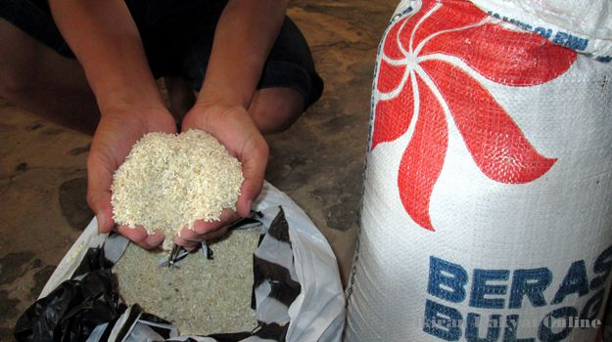
(Sumber : www.google.com//Berasbulog)

Beras merupakan bahan pangan pokok bagi sebagian besar masyarakat Indonesia. Sebagaimana bulir serealia lain, bagian terbesar beras didominasi oleh pati (sekitar 80-85%). Kedua golongan pati ini sangat menentukan warna (transparan atau tidak) dan : tekstur nasi (lengket, lunak, keras, atau pera). Ketan hampIr sepenuhnya didominasi oleh amilopektin sehingga sangat lekat, sementara beras pera memiliki kandungan amilosa melebihi 20% yang membuat butiran nasinya terpencar-pencar (tidak berlekatan) dan keras (Winarno, 1992). Berikut ini adalah klasifikasi dari beras :

Tabel 1. Klasifikasi Beras
KLASIFIKASI
Kerajaan | Plantae
Divisi | Spermatophyta
Kelas | Monocotyledons
Bangsa | Cyperales
Suku | Poaceae
Marga | Oryza L.
Jenis | Oryza sativa L.
(Sumber : USDA, 2015)
Beras juga mengandung protein, vitamin (terutama pada agian aleuron), mineral, dan air. Pati beras tersusun dari dua polimer karbohidrat, yaitu amilosa (pati dengan struktur tidak bercabang) dan amilopektin (pati dengan struktur bercabang dan cenderung bersifat lengket) (Tungtrakul P, 1998).
Berikut ini adalah klasifikasi dari beras :
No | Jenis Beras | Kandungan Gizi
 |  | Air (%) | Karbohidrat (%) | Lemak (%) | Protein (%) | Lain-lain  (%)
1. | Beras pecah kulit | 13 | 76,2 | 1,9 | 7,4 | 1,5
2. | Beras Setengah giling | 12 | 78,3 | 1,1 | 7,6 | 1
3. | Beras giling | 13 | 78,9 | 0,7 | 6,8 | 0,6
4. | Beras merah, tumbuk | 13 | 77,6 | 0,9 | 7,9 | 0,6
5. | Beras ketan putih | 12 | 79,4 | 0,7 | 6,7 | 1,2
6. | Beras ketan hitam | 13 | 78,0 | 0,7 | 7,0 | 1,3
7. | Beras Parboiled | 12 | 80,1 | 0,6 | 6,8 | 0,5
Tabel 2. Kandungan gizi dalam 100 gram beras
(Sumber : USDA, 2015).
2.2. Tepung Beras
Beras dimanfaatkan terutama untuk diolah menjadi nasi, makanan pokok terpenting warga dunia. Beras juga digunakan sebagai bahan pembuat berbagai macam penganan. Bidang industri pangan, beras diolah menjadi tepung beras.

Gambar 3. Tepung beras di pasaran merk “ROSE BRAND”
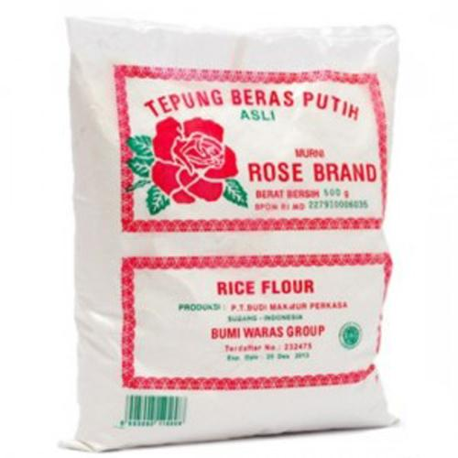
(Sumber : www.google.com//tepungberasrosebrand)
Proses pengolahan tepung beras sangatlah mudah, beras ditampi atau diayak untuk menghilangkan kotoran seperti kerikil dan gabah. Beras dapat dicuci terlebih dahulu sampai bersih, setelah itu ditiriskan dan dikeringkan sehingga menghasilkan beras yang lembab.
Tabel 3. Komposisi dan Nilai Gizi Tepung Beras
Komposisi | Nilai Satuan
Energi  Protein  Lemak  Karbohidrat  Kalsium  Fosfor  Zat besi  Vitamin A  Vitamin B1  Vitamin C | 364 kkal  7 g  0,5 g  80 g  5 mg  140 mg  1 mg  0 IU  0,12 mg  0 mg
(Sumber: USDA, 2015).
Selanjutnya beras lembab ini, digiling sampai halus dengan menggunakan penggiling hammer mill yang berpenyaring 80 mesh. Beras lembab ini lebih mudah dihaluskan sehingga penggilingannya lebih cepat dan hemat energi. Setelah digiling, tepung beras perlu dijemur atau dikeringkan sampai kadar air dibawah 14%.
2.3. Telur Ayam Ras
Telur ayam ras adalah salah satu sumber pangan protein hewani yang populer dan sangat diminati oleh masyarakat. Hampir seluruh kalangan masyarakat dapat mengonsumsi telur ayam ras untuk memenuhi kebutuhan protein hewani.
Hal ini Karena telur ayam ras relatif murah dan mudah diperoleh serta dapat memenuhi kebutuhan gizi yang diharapkan (Lestari, 2009).
Telur ayam ras segar adalah telur yang tidak mengalami proses pendinginan dan tidak mengalami penanganan pengawetan serta tidak menunjukan tanda-tanda pertumbuhan embrio yang jelas, yolk belum tercampur dengan albumen, utuh,dan
bersih (Standar Nasional Indonesia, 1995).
Telur ayam ras mempunyai kandungan protein yang tinggi dan susunan protein yang lengkap, akan tetapi lemak yang terkandung di dalamnya juga tinggi. Secara umum telur ayam ras dan telur itik merupakan telur yang paling sering di konsumsi oleh masyarakat (Sudaryani, 2003).

Gambar 4. Telur Ayam Ras

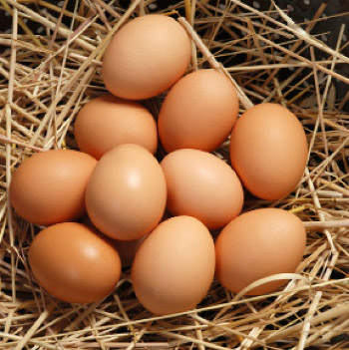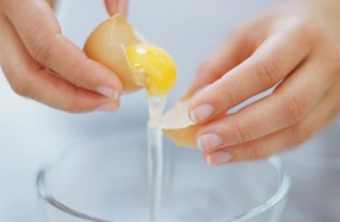
(Sumber gambar : www.google.com//telurayamras)
Tabel 4. Komposisi dan Nilai Gizi Telur Ayam Ras
Komposisi | Nilai Satuan
Energi  Protein  Lemak  Karbohidrat  Kalsium  Fosfor  Zat besi  Vitamin A  Vitamin B1 | 162 kkal  12,8 g  11,5 g  0,7 g  2,7 mg  180 mg  2,7 mg  900 IU  0,10 mg
(Sumber : Soekarto, 2013)
Telur dapat digunakan sebagai senyawa pengental dan pembentukan gel karena mengandung protein yang dapt terdenaturasi dengan adanya panas. Perubahan komponen alami molekul protein atau pembentuk gel. Suhu terjadinya penggumpalan protein dipengaruhi beberapa faktor seperti pH, adanya garam dan kecepatan kenaikan suhu (Harper, 1981).
2.4. Telur Ayam Kampung
Telur ayam kampung merupakan salah satu bahan makanan yang dihasilkan dariternak ayamkampung, berbentuk bulat sampai lonjong dengan berat yang relatif lebih kecil dari telur ayam negeri yaitu sekitar 36-37 gram setiap butirnya dengan warna cangkang/ kulitnya putih.
Meskipun telur ayam kampung berukuran lebih kecil, warna kulitnya lebih putih dan harganya lebih mahal dari telur ayam negeri, telur ayam kampung lebih diminati oleh masyarakat daripada telur ayam negeri.
Telur ayam kampung mengandung nutrisi essensial yang relatif lebih tinggi jikadibandingkan telur ayam lainnya seperti telur ayam negeri/ras, selain kandungannutrisi essensial dalam telur ayam kampung, vitamin E dan lemak omega 3(linolenat) juga terkandung dalam telur ayam kampung. Khusus untuk kandungan vitamin E dalam telur ayam kampung kurang lebih dua kali lebih banyak dibandingtelur ayam ras dan untuk kandungan lemak omega 3 nya sekitar 2,5 lebih baik. Walaupun secara fisik telur ayam kampung lebih kecil dari telur ayam negeri,kandungan vitamin A dalam telur ayam kampung 2/3 lebih banyak, begitu juga dengan kandungan beta karotennya sekitar tujuh kali dari telur ayam negeri, selain itu telur ayam kampung mengandung vitamin D tiga sampai enam kali dari telur ayam negeri, pernyataan tersebut berdasarkan pendapat para peneliti (Harper ,2015).
Sebagian masyarakat menganggap telur ayam kampung lebih nikmat sebab rasa amis dari bagian kuning telur tidak begitu menonjol dan justru lebih sehat. Anggapan bahwa telur ayam kampung lebih sehat dan enak, karena ayam kampung lebih banyak mendapatkan makanan yang alami seperti biji-bijian, tanaman hijau,serangga dan cacing.
Tabel 5. Komposisi dan Nilai Gizi Telur Ayam Kampung/100 g
Komposisi | Nilai Satuan
Energi  Protein  Lemak  Karbohidrat  Kalsium  Fosfor  Zat besi  Vitamin A  Vitamin B1  Vitamin C | 196 kkal  13 g  15,3 g  0,8 g  67 mg  334 mg  3,3 mg  213 IU  0,31 mg  1230 mg
(Sumber : USDA, 2015).

Gambar 5. Telur Ayam Kampung
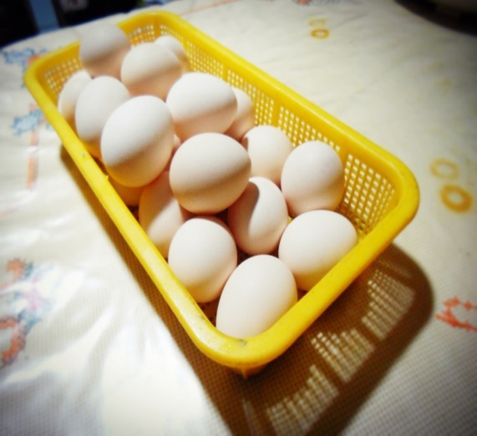 | 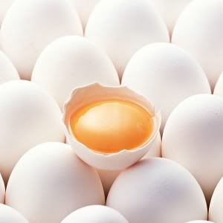
(Sumber : www.google.com//telurayamkampung)

Telur ayam kampung dikonsumsi oleh masyarakat sebagai bahan makananyang mempunyai nilai gizi tinggi karena banyak mengandung zat-zat yang dibutuhkan oleh tubuh diantaranya protein yang lengkap dengan asam amino,lemak, vitamin dan mineral dengan daya cerna yang tinggi. Telur Ayam Kampung memiliki kandungan gizi yang lengkap sehingga baik untuk dikonsumsi.
Vitamin A, vitamin D, omega 3 dan setengah protein telur terdapat dalam kuning telurnya, oleh karena itu alangkah lebih baiknya mengonsumsi telur ayamkampung seluruh bagiannya, baik itu putih telurnya, maupun kuning telurnya, jangan hanya mengonsumsi putih telurnya atau sebaliknya. Pada bagian kuning telur dari telur ayam kampung mengandung lesithin yang bermanfaat bagi tubuh kita.
2.5. Telur Bebek
Telur bebek jelas berbeda morfologinya dengan telur ayam dalam hal ukuran, bentuk dan warna kulit telur.
Karena lebih besar kandungan gizi telur bebek lebih banyak daripada telur ayam. Ukuran telur bebek lebih besar (65-70 gram per butir, kadang-kadang dapat mencapai 80 gram per butir).
Bentuk telur bebek lebih seragam tetapi agak lebih lonjong daripada telur ayam. Warna kulit luarnya hijau kebiruan dengan variasinya ke arah hijau muda. Seperti halnya aroma amis pada daging bebek, demikian pula pada telur bebek aroma amisnya sangat tajam, sehingga tidak biasa dipakai untuk mengganti telur ayam pada pembuatan kue-kue.

Gambar 6. Telur Bebek
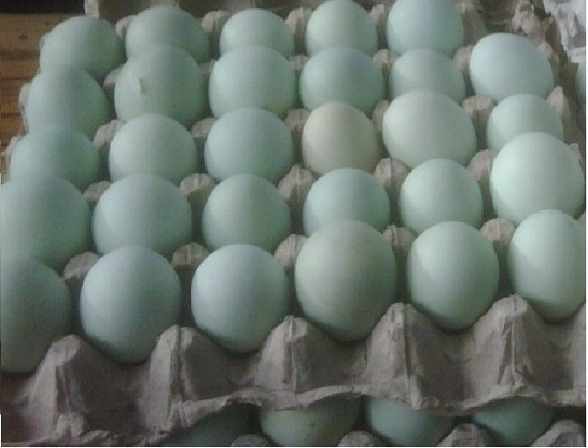
(Sumber : www.google.com//telurbebek)
Sejak dahulu penggunaan terbesar telur bebek terutam untuk pengolahan menjadi telur asin. Telur bebek pada umumnya dijualdalam bentuk telur rebus yang sudah siap dikonsumsi sebagai lauk (Soekarto, 2013).
Tabel 6. Komposisi gizi Telur Bebek tiap 100 gram
Komposisi | Nilai Satuan
 | Albumen | Kuning Telur | Telur Utuh
Air  Protein  Lemak  Karbohidrat  Kalsium  Fosfor  Besi  Vitamin A  Vitamin B  Kalori | 88,0 g  11,0 g  0 g  0,8g  21 mg  20 mg  0,1 mg  0 SI  0,01 mg  54 cal | 47,0 g  17 g  35,0 g  0,8g  150 mg  400 mg  7,0 mg  2870 SI  0,60 mg  398 cal | 70,8 g  13,1 g  14,3 g  0,8g  56 mg  175 mg  2,8 mg  1230 SI  0,18 mg  162 cal
2.6. Air
Air merupakan bahan yang sangat penting bagi kehidupan manusia dan fungsinya tidak pernah dapat digantikan oleh senyawa lain. Selain itu, air juga merupakan komponen yang penting dalam bahan makanan karena air dapat mempengaruhi penampilan, tekstur, dan cita rasa makanan; bahkan dalam bahan makanan yang kering sekalipun seperti buah kering, tepung, dan biji-bijian.
Kandungan air dalam bahan makanan ikut menentukan acceptability, kesegaran, dan daya tahan bahan tersebut. Saat ini istilah yang umum digunakan untuk air yang terdapat dalam bahan makanan adalah ”air terikat”, yang dianggap sebagai suatu sistem yang mencakup air yang mempunyai derajat keterikatan berbeda-beda dalam bahan. Berdasarkan derajat keterikatan air, ”air terikat” terbagi menjadi empat (4) tipe.
a.Tipe 1, yaitu molekul air yang terikat pada molekul-molekul lain melalui suatu ikatan hidrogen berenergi besar. Molekul air membentuk hidrat dengan
molekul-molekul lain yang mengandung atom O dan N seperti karbohidrat, protein, atau garam. Air tipe ini tidak membeku pada proses pembekuan, dan sebagian air ini dapat dihilangkan dengan cara pengeringan biasa.
b.Tipe 2, yaitu molekul-molekul air berikatan hidrogen
dengan molekul air lain, terdapat dalam mikrokapiler dan sifatnya agak berbeda dengan air murni. Air tipe ini lebih sukar dihilangkan, dan penghilangan air tipe ini akan menurunkan aw (water activity).
c.Tipe 3, yaitu air yang terikat dalam jaringan matriks bahan seperti membran, kapiler, serat, dan lain-lain. Air tipe ini mudah diuapkan dan dapat digunakan untuk pertumbuhan mikroba dan media untuk reaksi-reaksi kimiawi.
d.Tipe 4, yaitu air yang terikat dalam jaringan suatu bahan dan sering disebut dengan istilah ”air murni” yang memiliki sifat-sifat seperti air biasa dan keaktifan penuh.
Selain tipe-tipe air di atas, terdapat juga air imbibisi dan air kristal. Air imbibisi merupakan air yang masuk ke dalam bahan pangan dan akan menyebabkan pengembangan volume bahan, tetapi air ini bukan merupakan komponen penyusun bahan tersebut.
Misalnya air dengan beras bila dipanaskan akan membentuk nasi, atau pembentukkan gel dari bahan pati. Sedangkan yang dimaksud dengan air kristal adalah air yang terikat dalam semua bahan, baik bahan pangan maupun non-pangan yang berbentuk kristal seperti gula, garam, tembaga sulfat, dan lain-lain.
Kandungan air dalam bahan makanan mempengaruhi daya tahan makanan terhadap serangan mikroba yang dinyatakan dengan aw, yaitu jumlah air bebas yang dapat digunakan oleh mikroorganisme untuk pertumbuhannya. Berbagai mikroorganisme mempunyai aw minimum agar dapat tumbuh dengan baik (Winarno, 1992).
2.7. Kwetiau
Salah satu produk mie berbahan beras yang sudah beredar di Indonesia adalah Kwetiau. Kwetiau merupakan jenis mie yang berbahan dasar beras. Memiliki bentuk seperti mie yang warnanya putih bening dengan bentuk pipih dan lebar dan terbuat dari tepung beras, sehingga dapat digunakan sebagai pengganti nasi. Kwetiau sebagai produk mie dari beras cukup populer dikalangan keturunan Cina dan kurang populer di masyarakat Indonesia yang lain. Hal ini diduga terkait dengan penampilan dan penampakannya atau teksturnya yang berbeda dengan mie dari gandum.
Gambar 7. Kwetiau (Mie Beras)
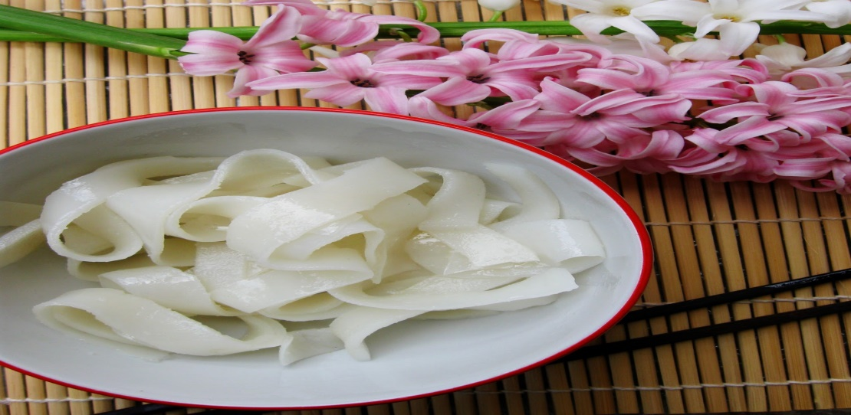
(Sumber : www.google.com//Kwetiau)
Misalnya dari segi kekenyalan dan kelengketannya, dimana kwetiau lebih kenyal dan kurang lengket. Tepung Beras memiliki konsistensi gel cenderung mengeras setelah proses pemasakan. Konsistensi gel yang lebih keras dan padat dihasilkan oleh tingginya amilosa dalam beras. Konsistensi gel yang keras cenderung bersifat kurang lengket. Jenis beras yang ada di Indonesia yang cocok untuk pembuatan kwetiau (Tanzil, 2002).
2.8. Sifat Fungsional Telur
Sebagai bahan pangan telur mempunyai banyak keistimewaan. Di samping mengandung gizi yang kaya dan lengkap, telur banyak dijadikan berbagai bentuk dan jenis makanan atau merupakan bahan tambahan yang dapat menghasilkan beberapa sifat produk olahan yang dapat menciptakan sifat-sifat lain yang disenangi konsumen. Industri pangan banyak menggunakan bahan telur dalam formulasi untuk memanfaatkan sifat-sifat fungsional telur agar mendapatkan produk mengembang seperti cake, produk renyah seperti biskuit atau emulsi mantap pada beberapa salad dressing yang menggunakan telur. Hal itu bisa didapatkan dengan mengandalkan sifat –sifat fungsional yang dimiliki telur. Sifat fungsional telur berbeda antara yang terdapat pada bagian putih telur dan bagiankuning telur. Karenanya penggunaan telur dapat diambil hanya bagian putih telur, hanya bagian kuning telur, atau seluruh isi telur (Soekarto, 2013).
Dalam mengolah makanan bagian putih telur digunakan terutama (1) Sifat atau kemampuan membentuk busa atau pengembang (leavening, foaming), (2) membentuk tekstur, (3) berkoagulasi dan (4) beberapa protein dalam putih telur dapat berfungsi sebagai penstabil (stabilizer). Beberapa tujuan penambahan telur dalam formulasi pada pengolahan beberapa produk pangan adalah untuk mendapatkan sifat tekstur yang diinginkan, terutama tekstur lembut, dan lunak dimana hal tersebut ditentukan terutama oleh struktur emulsi, sifat koagulasi dan kemudian menghasilkan tekstur ptoduk yang diinginkan setelah pemanasan. Dalam memanfaatkan berbagai sifat fungsional telur industri pangan dapat mengutamakan salah satu atau menggunakan gabungan beberapa sifat-sifat fungsional telur. Sifat fungsional telur berkait erat dengan struktur kimia protein dan fisikokimia emulsi pada senyawa- senyawa yang terkandung di dalam isi telur (Soekarto,2013).
Menurut susunan kimianya, protein merupakan kandungan terbesar setelah air yaitu sekitar 13 % dan lemak sekitar 11 % dari berat isi telur. Sebagian besar protein terdapat dibagian kuning telur dan juga di bagian putih telur sekitar 10% dari masing-masing beratnya. Protein telur terdiri atas berbagai jenis protein dengan berbagai sifat fisik, kimiafisik, kimia dan fungsionalnya.
Secara umum protein dari bagian putih telur meliputi 12 jenis protein dan dapat digolongkan pada 4 golongan (1) golongan albumin, komponen terbesar dibagian putih telur yang memadat jika kena panas, (2) golongan globulin, yang berbentuk partikel bulat, (3) golongan protein bentuk lender kental yang disebut mucin, dan (4) golongan protein yang reaktif, mudah bereaksi dengan komponen lain.
Komposisi protein dalam telur sangat unik dan terdiri atas berbagai bentuk dan jenisprotein. Bentuk protein yaitu globuler, serabut, dan laminar dengan fungsi dan peranannya masing-masing. Golongan protein bentuk serabut dalam telur meliputi protein yang mudah larut atau yang tidak dapat larut dalam air. Golongan yang mudah larut, atau karena ukuran molekulnya besar-besar lebih tepat disebut protein bentuk hidrokoloid. Termasuk golongan protein bentuk serabut yang hidrokoloid ialah ovoalbumin dan conalbumin. Golongan terbesar dari protein bagian putih telur adalah albumin (ovoalbumin dan conalbumin) yang bersifat mudah menggumpal dengan pemanasan atau dengan garam.
Beberapa tujuan penambahan telur dalam formulasi pada pengolahan beberapa produk pangan adalah untuk mendapatkan tekstur yang diinginkan, terutama tekstur lembut, dan lunak di mulut pada beberapa jenis produk pangan ditentukan terutama oleh struktur busa dan emulsi pada tingkat serta sifat koagulasi dan kemudian menghasilkan tekstur produk yang diinginkan setelah pemanasan.

2.9. Instrument Scanning Electronic Microscope
SEM (Scanning Electron Microscope) adalah salah satu jenis mikroscop electron yang menggunakan berkas electron untuk menggambarkan bentuk permukaan dari material yang dianalisis. Prinsip kerja dari SEM ini adalah dengan menggambarkan permukaan benda atau material dengan berkas electron yang dipantulkan dengan energy tinggi. Permukaan material yang disinari atau terkena berkar electron akan memantulkan kembali berkas electron atau dinamakan berkas electron sekunder ke segala arah. Tetapi dari semua berkas electron yang dipantulkan terdapat satu berkas electron yang dipantulkan dengan intensitas tertinggi. Detector yang terdapat di dalam SEM akan mendeteksi berkas electron berintensitas tertinggi yang dipantulkan oleh benda atau material yang dianalisis. Selain itu juga dapat menentukan lokasi berkas electron yang berintensitas tertinggi itu.
Prinsip kerja dari SEM adalah sebagai berikut:
1. Sebuah pistol elektron memproduksi sinar elektron dan dipercepat dengan anoda.
2. Lensa magnetik memfokuskan elektron menuju ke sampel.
3. Sinar elektron yang terfokus memindai (scan) keseluruhan sampel dengan diarahkan oleh koil pemindai.
4. Ketika elektron mengenai sampel maka sampel akan mengeluarkan elektron baru yang akan diterima oleh detektor dan dikirim ke monitor (CRT).
SEM digunakan untuk studi detil arsitektur permukaan sel (atau struktur jasad renik lainnya), dan obyek diamati secara tiga dimensi. SEM juga bisa digunakan untuk mengukur ketebalan sampel.
Aplikasi dari teknik SEM – EDS dirangkum sebagai berikut:
1.Topografi: Menganalisa permukaan dan teksture (kekerasan, reflektivitas dsb)
2. Morfologi: Menganalisa bentuk dan ukuran dari benda sampel
3. Komposisi: Menganalisa komposisi dari permukaan benda secara kuantitatif dan kualitatif.
Sedangkan kelemahan dari teknik SEM antara lain:
1. Memerlukan kondisi vakum
2. Hanya menganalisa permukaan
3. Resolusi lebih rendah dari TEM
4. Sampel harus bahan yang konduktif, jika tidak konduktor maka perlu dilapis logam seperti emas (Rapuan, 2015).
Gambar 8. Rangkaian instrument Scanning Electron Microscope
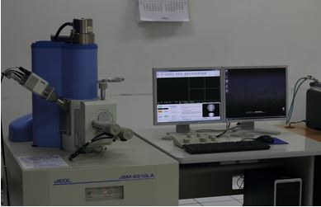
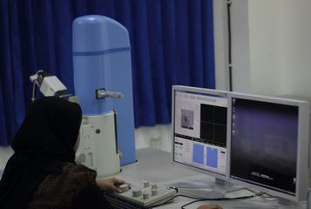
(Sumber : Dok. Pribadi Lab. Instrumen FMIPA ITB)

2.10. Nilai Gizi Bahan Pangan
Pangan merupakan salah satu kebutuhan pokok yang dibutuhkan tubuh setiap hari dalam jumlah tertentu sebagai sumber energi dan zat-zat gizi. Kekurangan atau kelebihan dalam jangka waktu lama akan berakibat buruk terhadap kesehatan. Kebutuhan akan energi dan zat-zat gizi bergantung pada beberapa faktor, seperti umur, gender,berat badan,iklim dan aktivitas fisik. Oleh karena itu, perlu disusun angka kecukupan gizi yang dianjurkan digunakan sebagai standar guna mencapai status gizi optimal bagi setiap orang. Angka kecukupan gizi yang dianjurkan di Indonesia pertama kali ditetapkan pada tahun 1968 melalui Widya Karya Pangan dan Gizi yang diselenggarakan oleh Lembaga Ilmu Pengetahuan Indonesia (LIPI). AKG ini kemudian ditinjau kembali pada tahun 1978, dan sejak itu secara berkala setiap lima tahun sekali.
Sedapat mungkin, AKG ditetapkan dengan terlebih dahulu menetapkan kebutuhan faali rata-rata tubuh terhadap zat gizi yang sudah diserap/diabsorbsi. Nilai ini kemudian disesuaikan dengan faktor kehilangan karena penyerapan tidak sempurna dan untuk menampung variasi kebutuhan antar individu dan ketersediaan faali zat gizi antar sumber bahan pangan. Dengan demikian, dalam AKG sudah dimasukkan faktor keamanan untuk setiap zat gizi, yang berkaitan dengan pengetahuan tentang zat gzizi bersangkutan, ketersediaan faalinya, dan variasi antar penduduk.
Kebutuhan untuk bayi dan anak merupakan kebutuhan zat gizi yang memungkinkan pertumbuhan dan perkembangan yang memuaskan; sedangkan untuk orang dewasa merupakan jumlah yang dibutuhkan untuk memelihara berat badan normal dan mencegah deplesi zat gizi dari tubuh dan diperkirakan melalui penelitian keseimbangan, serta pemeliharaankonsentrasi normal zat gizi didalama darah dan jaringan tubuh.
Langkah pertama dalam menyusun kecukupan gizi adalah menetapkan kebutuhan faali rata-rata penduduk yang sehat dan mewakili tiap golongan umur dan gender menurut kriteria yang telah ditetapkan. Untuk itu, perlu diketahui perbedaan-perbedaan didalam tiap golongan yang memungkinkan perkiraan jumlah yang perlu ditambahkan pada kebutuhan rata-rata untuk memnuhi kebutuhan sesungguhnya semua orang sehat. Eksperimen demikian pada manusia sangat mahal dan perlu waktu lama serta sering tidak dapat dilakukan karena alasan etis. Oleh sebab itu, perkiraan kebutuhan dan variasinya sering dilakukan atas dasar informasi yang terbatas.
Kecukupan untuk energi ditetapkan dengan cara berbeda dripada kecukupan untuk zat-zat gizi lain. AKG untuk energi mencerminkan rata-rata kebutuhan tiap kelompok penduduk. Kebutuhan energi berbeda menurut perorangan. Tambahan angka kecukupan untuk memenuhi variasi ini kurang tepat, karena untuk jangka waktu lama kelebihan ini akan menimbulkan obesitas pada seseorang yang mempunyai kebutuhan rata-rata.
Karena masih kurangnya pengetahuan, AKG belum dapat ditetapkan untuk semua zat gizi yang sudah diketahui. Akan tetapi AKG untuk zat-zat gizi yang sudah ditetapkan dapat dijadikan pedoman, sehingga menu bervariasi yang memenuhi AKG untuk zat-zat gizi tersebut diharapkan cukup pula dalam zat-zat gizi lainnya. Oleh sebab itu, dianjurkan agar menu sehari-hari terdiriatas bahan pangan bervariasi yang diperoleh dari berbagai golongan bahan pangan (bukan dari suplementasi atau fortifikasi), dan supaya diperhitungkan pula kemungkinan kehilangan zat-zat gizi selama pengolahan makanan. Di Indonesia pola menu seimbang tergambar dalam menu 4 sehat 5 sempurna dan Pedoman Umum Gizi Seimbang (PUGS). Dalam menyusun menu, selain AKG perlu pula dipertimbangkan aspek aksepibilitas makanan yang disajikan, karena selain sebagai sumber zat-zat gizi, makanan juga mempunyai nilai social dan emosional.
Tabel 7. Angka Kecukupan Gizi rata-rata yang dianjurkan (Per/orang per/hari)
Golongan Umur | Berat  Badan | Tinggi  Badan | Energi | Protein
0-6 bln  7-12 bln  1-3 thn  4-6 thn  7-9 thn  Pria:  10-12 thn  13-15 thn  16-19 thn  20-45 thn  46-59 thn  ≥60 thn  Wanita :  10-12 thn  13-15 thn  16-19 thn  20-45 thn  46-59 thn  ≥60 thn  Hamil:  Menyusui:  0-6 bln  7-12 bln | (kg)  5.5  8.5  12  18  24  30  45  56  62  62  62  35  46  50  54  54  54 | (cm)  60  71  90  110  120  135  150  160  165  165  165  140  153  154  156  156  154 | (Kkal)  560  889  1250  1750  1900  2000  2400  2500  2800  2500  2200  1900  2100  2000  2200  2100  1850  +285  +700  +500 | (g)  12  15  23  32  37  45  64  66  55  55  55  54  62  51  48  48  48  +12  +16  +12
(Sumber: Lembaga Ilmu Pengetahuan Indonesia, Risalah Widyakarya Pangan dan Gizi VI, 1988,hlm.877)

